PROJEKT WYKONAWCZY
BUDOWA INFRASTRUKTURY SPORTOWO-REKREACYJNEJ PRZY ZESPOLE SZKÓŁ NR 2 W OSTROWI MAZOWIECKIEJ PRZY ULICY TADEUSZA KOŚCIUSZKI 8 NA DZ. NR EW. 4030 OBRĘB 0001 OSTRÓW MAZOWIECKA
Inwestor: Powiat Ostrowski
ul. 3 Maja 68,
07-300 Ostrów Mazowiecka

Autor opracowania:

Kod CPV:
` 45212200-8 Roboty budowlane w zakresie budowy obiektów sportowych
45212221-1 Roboty budowlane w zakresie budowy boisk sportowych

BUDOWA INFRASTRUKTURY SPORTOWO-REKREACYJNEJ PRZY ZESPOLE SZKÓŁ NR 2 W OSTROWI MAZOWIECKIEJ PRZY ULICY TADEUSZA KOŚCIUSZKI 8 NA DZ. NR EW. 4030 OBRĘB 0001 OSTRÓW MAZOWIECKA

Zawartość opracowania
Oświadczenie projektantów i sprawdzającego Błąd! Nie zdefiniowano zakładki.
Informacja z zakresu bezpieczeństwa i ochrony zdrowia na terenie budowy 3
Branża architektoniczna 7
Branża elektroenergetyczna Błąd! Nie zdefiniowano zakładki.
Część rysunkowa: 17

BUDOWA INFRASTRUKTURY SPORTOWO-REKREACYJNEJ PRZY ZESPOLE SZKÓŁ NR 2 W OSTROWI MAZOWIECKIEJ PRZY ULICY TADEUSZA KOŚCIUSZKI 8 NA DZ. NR EW. 4030 OBRĘB 0001 OSTRÓW MAZOWIECKA

Informacja z zakresu bezpieczeństwa i ochrony
zdrowia na terenie budowy
1. Zakres robót dla całego zamierzenia budowlanego oraz kolejność realizacji poszczególnych obiektów 4
2. Wykaz istniejących obiektów budowlanych 4
3. Wskazanie elementów zagospodarowania działki lub terenu, które mogą stwarzać zagrożenie bezpieczeństwa i zdrowia ludzi 4
4. Przewidywane zagrożenia występujące podczas realizacji robót budowlanych, ich skala i rodzaj oraz miejsca i czas wystąpienia 4
5. Sposób prowadzenia instruktażu pracowników przed przystąpieniem do realizacji robót szczególnie niebezpiecznych 5
6. Środki techniczne i organizacyjne zapobiegające niebezpieczeństwom wynikającym z wykonywania robót budowlanych w strefach szczególnego zagrożenia zdrowia lub w ich sąsiedztwie, w tym zapewniających bezpieczną i sprawną komunikację, umożliwiającą szybką ewakuację na wypadek pożaru, awarii i innych zagrożeń: 5
7. Zagrożenie dla środowiska oraz higieny i zdrowia użytkowników 6

Zgodnie z Rozporządzeniem Ministra Infrastruktury z dnia 23 czerwca 2003 r. Dz.U. nr 120 „w sprawie informacji dotyczącej bezpieczeństwa i ochrony zdrowia oraz planu bezpieczeństwa i ochrony zdrowia” poniżej wymienia się informacje dotyczące zagrożeń, które mogą wystąpić przy prowadzeniu prac wykonawczych związanych z budową przedmiotowej inwestycji.

Zakres robót dla całego zamierzenia budowlanego oraz kolejność realizacji poszczególnych obiektów
- Korytowanie pod projektowane nawierzchnie
- Montaż obrzeży betonowych
- Wykonanie podbudowy pod projektowane nawierzchnie
- Montaż osprzętu sportowego,
- Prace porządkowe.

Wykaz istniejących obiektów budowlanych
- istniejąca sieć kanalizacyjna
- istniejąca linia kablowa nn-0,4kV
- istniejąca sieć teletechniczna
- istniejący plac

Wskazanie elementów zagospodarowania działki lub terenu, które mogą stwarzać zagrożenie bezpieczeństwa i zdrowia ludzi
- linia kablowa nn-0,4kV
- skrzyżowanie na trasie projektowanego kabla z urządzeniami innych gestorów
- istniejące nawierzchnie

Przewidywane zagrożenia występujące podczas realizacji robót budowlanych, ich skala i rodzaj oraz miejsca i czas wystąpienia
- przy robotach ziemnych:
- możliwość wpadnięcia pracownika lub innej osoby do wykopu,
- zagrożenia mechaniczne:
- niebezpieczne ruchome części maszyn i urządzeń oraz narzędzia i obrabiane przedmioty mogące powodować urazy,
- ostre, wystające elementy, ostre krawędzie i naroża, postrzępione powierzchnie narzędzi i maszyn spowodowane przez ruchome środki transportu poziomego i pionowego oraz transportowane materiały,
- zagrożenia powodowane przez ruchome środki transportu poziomego i pionowego oraz transportowane materiały,
- zagrożenia powodowane przez składowanie materiałów,
- możliwość porażenia przy przyłączaniu się do sieci energetycznej,
- możliwość porażenia prądem elektrycznym przy pracach ziemnych w pobliżu czynnych kabli energetycznych nn
- możliwość osunięcia się ziemi podczas wykonywania wykopów,
- możliwość wpadnięcie do wykopu,
- możliwość potrącenie przez pojazdy kołowe poruszające się po drodze asfaltowej,
- możliwość upadku z wysokości przy pracach montażowych słupów oświetleniowych

Sposób prowadzenia instruktażu pracowników przed przystąpieniem do realizacji robót szczególnie niebezpiecznych
Osoby odpowiedzialne za poszczególne grupy branżowe pracowników w uzgodnieniu z Kierownikiem budowy prowadzą dla swych pracowników szkolenia stanowiskowe wynikające z zakresów wykonywanych robót wraz z pouczeniem o sposobie postępowania w razie wypadku oraz informuje o numerach telefonów alarmowych.
Budowa linii kablowej nn-0,4kV będzie wykonywany w stanie bez napięciowym a miejsce pracy winno zostać odpowiednio przygotowane w sposób określony w poleceniu na pracę. Należy zachować normatywne odległości podczas pracy sprzętu od linii elektroenergetycznych; pracownicy wykonujący te prace powinni przez dopuszczającego i kierującego zespołem pracowników zostać zapoznani ze sposobem przygotowania miejsca pracy, ze wskazaniem występujących zagrożeń oraz z omówieniem sposobu wykonywania robót. Należy przestrzegać przepisów dotyczących ochrony środowiska. Należy przestrzegać zasad gospodarki odpadami

Środki techniczne i organizacyjne zapobiegające niebezpieczeństwom wynikającym z wykonywania robót budowlanych w strefach szczególnego zagrożenia zdrowia lub w ich sąsiedztwie, w tym zapewniających bezpieczną i sprawną komunikację, umożliwiającą szybką ewakuację na wypadek pożaru, awarii i innych zagrożeń:
- Teren budowy zagospodarować zgodnie z opracowanym i zatwierdzonym projektem.
- Zapewnić pracownikom wymagane warunki higieniczno-sanitarne,
- Zapewnić do realizacji robót:
- sprzęt i urządzenia sprawne technicznie posiadające wymagane poświadczenia o dopuszczeniu do eksploatacji,
- zabezpieczenia na części ruchome mogące pochwycić lub okaleczyć obsługującego,
- skuteczną ochronę przed porażeniem prądem elektrycznym,
- instrukcje wywieszone na stanowisku pracy sprzętu,
- Kierownictwo budowy powinno posiadać wymagane dokumenty:
- poświadczenia o dopuszczeniu do eksploatacji urządzeń,
- książkę przeglądów i konserwacji urządzeń,
- książkę przeglądów elektronarzędzi i spawarek elektrycznych,
- książkę ewidencji szkolenia na stanowisku roboczym,
- dziennik BHP,
- karty badań okresowych (aktualne).
- informacje na temat odbytego szkolenia okresowego BHP podległych pracowników,
- poświadczenie wymaganych uprawnień w określonych zawodach
- Zapewnić uprawnionych pracowników do obsługi maszyn i urządzeń,
- Pracownikom pracującym na wysokości zapewnić wymagane urządzenia techniczne lub osobiste zabezpieczające przed upadkiem,
- Przestrzegać wyznaczenia barierami lub taśmą ostrzegawczą i tablicami ostrzegawczymi stref zagrożenia w obrębie pracy urządzeń do transportu pionowego oraz stanowisk na wysokości
- Urządzenia mechaniczne i elektryczne zabezpieczyć przed dostępem osób postronnych,
- Przewody elektryczne zasilające urządzenia zabezpieczyć przed uszkodzeniami mechanicznymi,
- Egzekwować od podległych pracowników przestrzegania przepisów szczególnych i zasad BHP przy wykonywaniu danego typu robót,
- Zapewnić na budowie apteczkę pierwszej pomocy,
- Instrukcje BHP zawarte w książeczce ewidencji szkolenia wykorzystać podczas szkolenia na stanowisku roboczym.
- Teren budowy musi być ogrodzony dla osób postronnych, posiadać środki p.poż oraz łączności
- Całość prac związanych z realizacją robót należy wykonać zgodnie z obowiązującymi Przepisami Budowy Urządzeń Elektroenergetycznych i Polskich Norm
- Stosować się do uwag i wymagań stawianych przez gestorów poszczególnych sieci
- Dla prawidłowego i bezpiecznego prowadzenia prac należy zapewnić pracownikom stosowne do potrzeb: sprzęt, narzędzia oraz środki ochrony indywidualnej,
- Dla prawidłowego i bezpiecznego prowadzenia prac należy na czas robót sporządzić plan organizacji ruchu drogowego i odpowiednio oznakować plac budowy
Na podstawie w/w informacji Kierownik budowy jest obowiązany sporządzić lub zapewnić sporządzenie przed rozpoczęciem budowy, Planu Bezpieczeństwa i Ochrony Zdrowia "planu bioz". Opracowany plan bezpieczeństwa winien zostać uzgodniony z Inwestorem.

Zagrożenie dla środowiska oraz higieny i zdrowia użytkowników
Inwestycja nie stwarza zagrożenia dla zdrowia, środowiska oraz higieny i zdrowia użytkowników. Nie będą emitowane zanieczyszczenia gazowe, w tym zapachy, pyłowe i płynne. Nie planuje się wytwarzania odpadów innych niż bytowe przez osoby korzystające z boiska. Inwestycja nie pogorszy właściwości akustycznych terenu, nie będzie emitowała drgań, promieniowania i innych zakłóceń. Inwestycja nie ma żadnego wpływu na powierzchnię ziemi, w tym glebę, jakość wód powierzchniowych i podziemnych.

BUDOWA INFRASTRUKTURY SPORTOWO-REKREACYJNEJ PRZY ZESPOLE SZKÓŁ NR 2 W OSTROWI MAZOWIECKIEJ PRZY ULICY TADEUSZA KOŚCIUSZKI 8 NA DZ. NR EW. 4030 OBRĘB 0001 OSTRÓW MAZOWIECKA

Branża architektoniczna
1. Zakres robót dla całego zamierzenia budowlanego oraz kolejność realizacji poszczególnych obiektów 4
2. Wykaz istniejących obiektów budowlanych 4
3. Wskazanie elementów zagospodarowania działki lub terenu, które mogą stwarzać zagrożenie bezpieczeństwa i zdrowia ludzi 4
4. Przewidywane zagrożenia występujące podczas realizacji robót budowlanych, ich skala i rodzaj oraz miejsca i czas wystąpienia 4
5. Sposób prowadzenia instruktażu pracowników przed przystąpieniem do realizacji robót szczególnie niebezpiecznych 5
6. Środki techniczne i organizacyjne zapobiegające niebezpieczeństwom wynikającym z wykonywania robót budowlanych w strefach szczególnego zagrożenia zdrowia lub w ich sąsiedztwie, w tym zapewniających bezpieczną i sprawną komunikację, umożliwiającą szybką ewakuację na wypadek pożaru, awarii i innych zagrożeń: 5
7. Zagrożenie dla środowiska oraz higieny i zdrowia użytkowników 6
Część opisowa 8
1. Podstawa opracowania 8
2. Przedmiot prac 8
3. Istniejący stan zagospodarowania działki 9
4. Przeznaczenie i program użytkowy 11
5. Inwentaryzacja zieleni 11
6. Projektowane zagospodarowanie terenu 12
7. Ochrona konserwatorska 12
8. Wpływ na środowisko 12
9. Wpływ eksploatacji górniczej 12
10. Ochrona przeciwpożarowa 12
11. Prace budowlane 12
12. Zestawienie poszczególnych części zagospodarowania terenu 12
12.1. Osprzęt sportowy 13
12.1.1. Stół do gry w w gry planszowe 13
12.1.2. Stół do gry w piłkarzyki 13
12.1.3. Stół do gry w tenisa stołowego 14
12.1.4. Stół do gry w szachy 15
12.1.5. Twister 15
12.1.6. Wioślarz 16
12.1.7. Stojaki na rowery 16
12.2. Prace agrotechniczne i ukształtowanie terenów przyległych do boisk 17
Część rysunkowa: 17

Część opisowa

Podstawa opracowania
- Wytyczne projektowe Inwestora.
- Mapa zasadnicza w postaci wektorowej w skali 1:500.
- Uwarunkowania przestrzeni istniejącej wraz z infrastrukturą.
- Oględziny i pomiary stanu istniejącego.
- Uchwała nr XXXVII/159/2012 Rady Miasta Ostrów Mazowiecka z dnia 28 grudnia 2012 r. w sprawie zmiany miejscowego planu zagospodarowania przestrzennego miasta Ostrów Mazowiecka.
- Obowiązujące normy i przepisy prawne..

Przedmiot prac
Przedmiotem inwestycji jest budowa elementów sportowo-rekreacyjnych przy zespole szkół nr 2 w Ostrowi Mazowieckiej przy ulicy Tadeusza Kościuszki 8, na dz. nr ew. 4030, obręb 0001 Ostrów Mazowiecka. Zgodnie z art. 29, ust. 1, pkt 20) ustawy Prawo Budowlane zakres zamierzenia budowlanego objętego niniejszym projektem nie wymaga decyzji o pozwoleniu na budowę, natomiast wymaga zgłoszenia o którym mowa w art. 30 przedmiotowej ustawy Prawo Budowlane -zgłoszenia organowi administracji architektoniczno-budowlanej.
Projektowane obiekty znajdują się na działce nr ew. 4030, przy ulicy Tadeusza Kościuszki 8. Celem inwestycji jest budowa elementów małej architektury, co przyczyni się do poprawy warunków uprawiania sportów przez uczniów szkoły. Inwestor posiada prawo do dysponowania nieruchomością na cele budowlane.
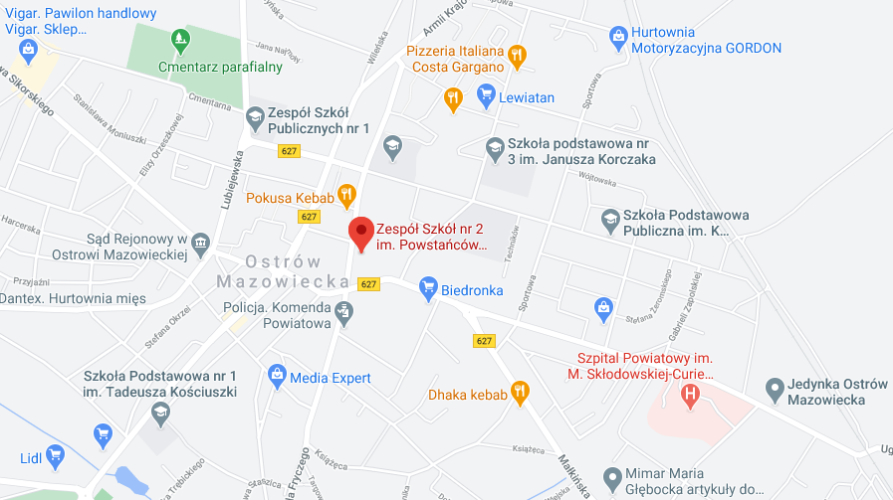
Zdjęcie 1. - Lokalizacja planowanej inwestycji

Istniejący stan zagospodarowania działki
Obszar objęty opracowaniem znajduje się w Ostrowi Mazowieckiej, przy ulicy Tadeusza Kościuszki 8. W części obszaru projektowanego boiska znajduje się istniejący plac o nawierzchni bitumicznej. Jego stan uznaje się za zły i nie nadający się do dalszego użytkowania. Nawierzchnia jest popękana, nierówna. Na jej powierzchni w wyniku opadów deszczu powstają zastoiska wody w zagłębieniach. Istniejącą nawierzchnię wraz z niezbędną ilością podbudowy należy rozebrać. Do przedmiotowego placu od zachodu i południa przylegają budynki szkolne, przy których biegną chodniki z kostki betonowej (stan techniczny chodników oceniono jako dobry). Od strony wschodniej plac graniczy z istniejącymi obiektami sportowymi, do których również prowadzi chodnik z kostki betonowej (podobnie w dobrym stanie technicznym). Obszar na północ od istniejącego placu stanowią tereny zielone – trawnik z niską roślinnością. Cały teren szkoły jest ogrodzony, dostępny dla okolicznych mieszkańców.
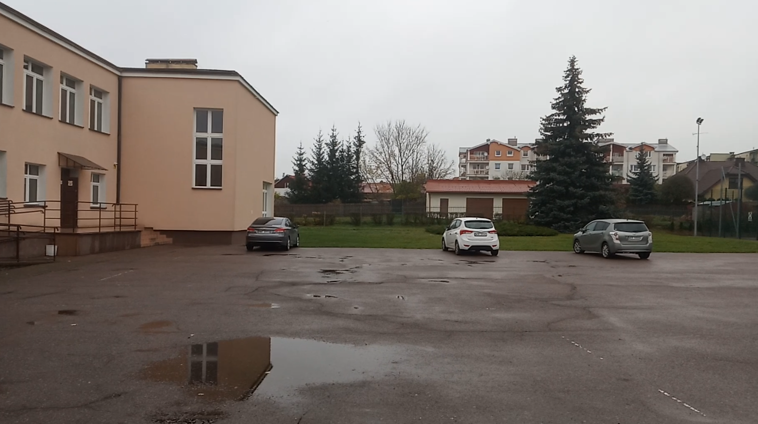
Zdjęcie 2. - Stan istniejący
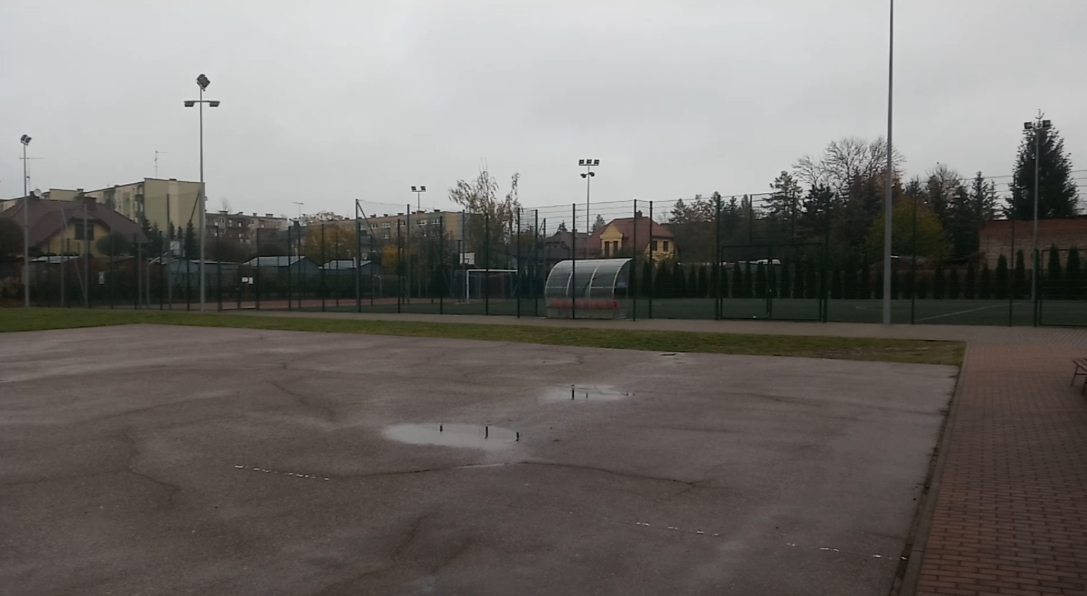
Zdjęcie 3. - Stan istniejący
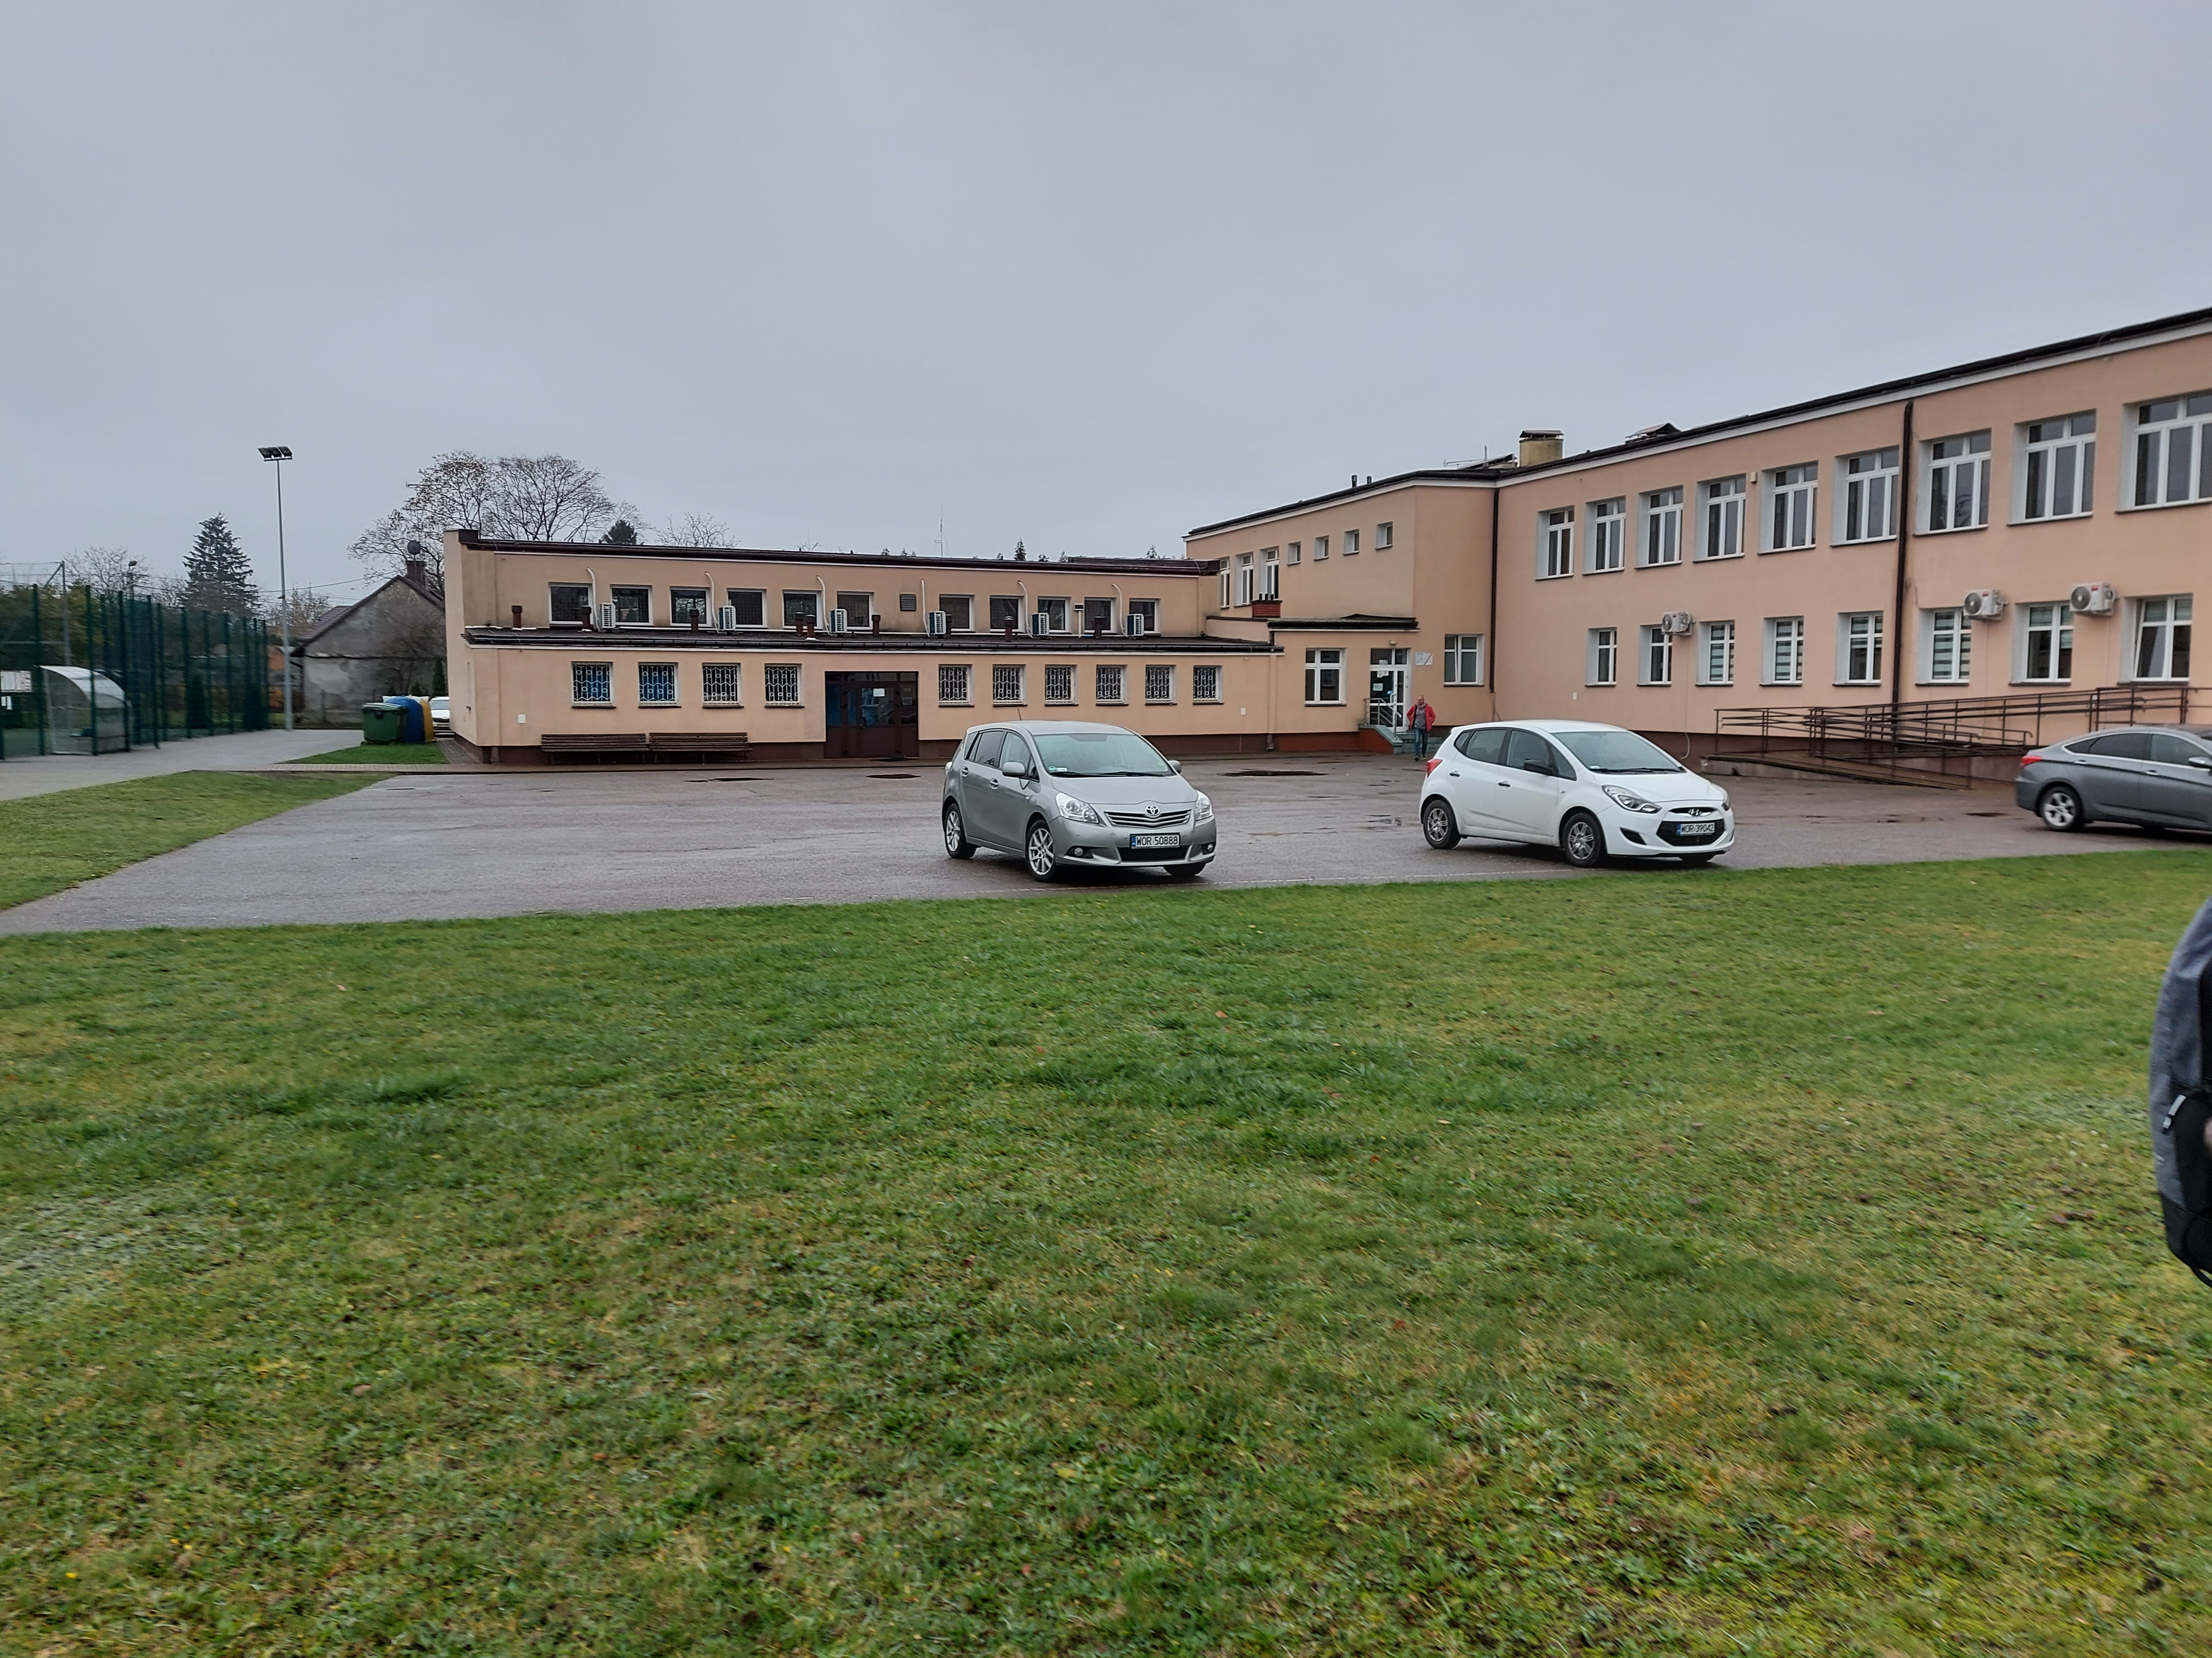
Zdjęcie 4. - Stan istniejący
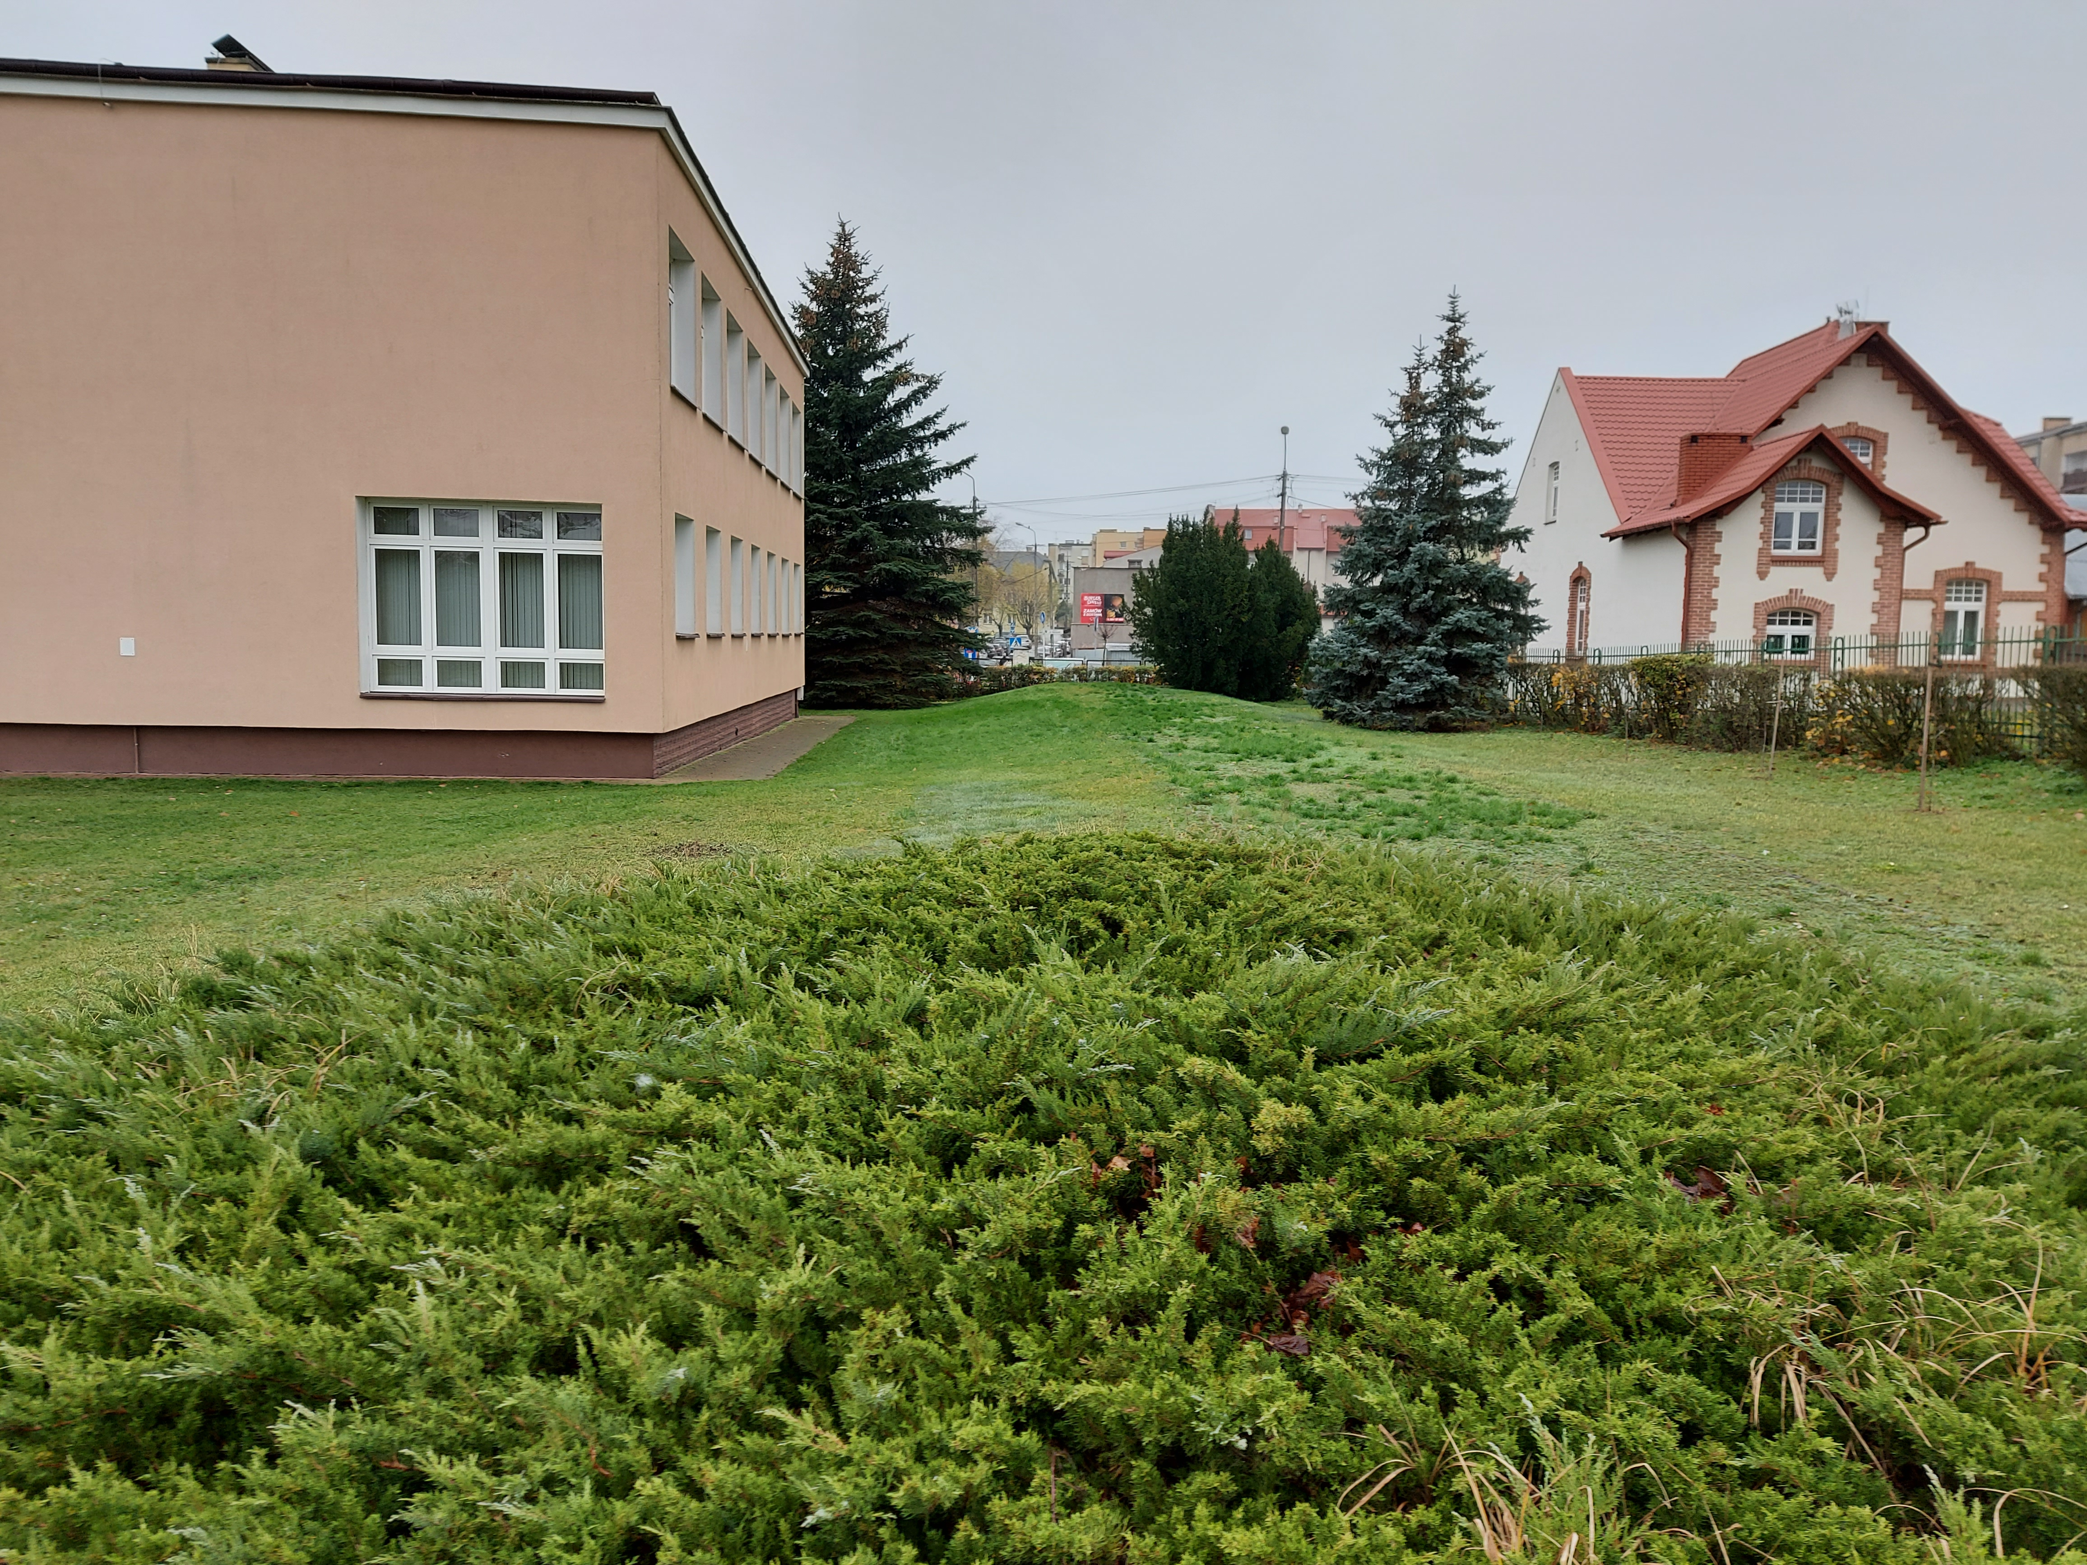
Zdjęcie 5. - Stan istniejący

Sąsiedztwo od strony północnej oraz wschodniej stanowi zabudowa mieszkaniowa. Od południa działka inwestycyjna sąsiaduje z zabudową mieszkaniową oraz ulica Duboisa. Wzdłuż zachodniej granicy działki przebiega ulica Tadeusza Kościuszki.
Teren inwestycji charakteryzuje się ukształtowaniem płaskim, z lekkim pofałdowaniem w północno-wschodniej jej części.
Działka stanowi obszar oznaczony symbolem Bi (inne tereny zabudowane) – zgodnie z klasyfikacją gruntów i użytków.
Obszar zainwestowania objęty jest zakresem obowiązywania miejscowego planu zagospodarowania przestrzennego – plan przyjęty uchwałą nr XXXVII/159/2012 rady miasta Ostrów Mazowiecka z dnia 28 grudnia 2012 r. w sprawie zmiany miejscowego planu zagospodarowania przestrzennego miasta Ostrów Mazowiecka. Zgodnie z ustaleniami planu teren zainwestowania znajduje się na obszarze oznaczonym jako UP-8 (przeznaczenie podstawowe: teren usług publicznych – usługi oświaty, wraz z obiektami i urządzeniami towarzyszącymi, niezbędnymi do ich funkcjonowania i zielenią). Zakres inwestycji zgodny jest z przeznaczeniem podstawowym terenu.
Działka inwestycyjna znajduje się poza granicą obszaru Natura 2000 – PLB 140007 „Puszcza Biała”.

Przeznaczenie i program użytkowy
Istniejąca funkcja terenu zainwestowania zostanie częściowo zmieniona. Obecnie istniejący plac o nawierzchni bitumicznej służy jako miejsce zbiórki uczniów na czas apelu (funkcja planowana do zmiany) oraz droga pożarowa z placem do zawracania dla pojazdów pożarowych (funkcja nie ulegająca zmianie). Inwestor dokonał zgłoszenia robót mających na celu budowę boiska wielofunkcyjnego wraz z placem do kalisteniki, rozbiegiem do koku w dal oraz utwardzeniami terenu. Ta dokumentacja natomiast zawiera zakres prac związany z wyposażeniem obiektu w elementy małej architektury: stoły do gier, stojaki na rowery, elementy siłowni zewnętrznej.
Obiekt (projektowane boisko wielofunkcyjne wraz z infrastrukturą towarzyszącą) zakwalifikowano do I-szej (pierwszej) kategorii geotechnicznej obiektów budowlanych).
Obiekt zaprojektowano z uwzględnieniem wymagań osób niepełnosprawnych, w tym poruszających się na wózkach inwalidzkich.

Inwentaryzacja zieleni
Na terenie objętym planowanymi robotami budowlanymi brak jest drzew lub krzewów kolidujących z inwestycją. Nie wskazano drzew wymagających wycinki. W trakcie prowadzenia robót budowlanych należy przestrzegać następujących zasad:
- nie składować materiałów budowlanych i urobku oraz unikać przejazdów ciężkiego transportu i maszyn budowlanych w obrębie koron i drzew,
- pracę wykonywać z należytą ostrożnością i starannością tak aby nie uszkodzić drzew i krzewów.

Projektowane zagospodarowanie terenu
Projekt nie obejmuje budowy obiektów kubaturowych. Przewidziano montaż elementów małej architektury: stołów do gier, urządzeń siłowni zewnętrznej, stojaków na rowery.

Ochrona konserwatorska
Działka nie znajduje się w strefie ochrony konserwatorskiej. Działka nie znajduje się w strefie ochrony konserwatorskiej. Obszar zainwestowania nie znajduje się w rejestrze zabytków, jak również nie znajduje się w gminnej ewidencji zabytków. Na terenie działki inwestycyjnej brak jest obszarów stanowisk archeologicznych

Wpływ na środowisko
Budowa boiska nie stanowi zagrożenia dla zdrowia ludzi. Inwestycja nie będzie źródłem emisji zanieczyszczeń gazowych, emisji hałasu, lub promieniowania. Brak wpływu inwestycji na istniejący drzewostan i glebę.
Inwestycja nie jest zaliczana do przedsięwzięć mogących znacząco lub potencjalnie znacząco oddziaływać na środowisko. Negatywne oddziaływanie inwestycji na środowisko wystąpi wyłącznie na etapie jej realizacji i będzie związane głównie z pracą maszyn budowlanych, jak również hałasem oraz wytworzeniem odpadów w postaci opakowań po materiałach użytych w trakcie prowadzenia prac. Negatywne oddziaływanie nastąpi po oddaniu inwestycji do użytkowania..

Wpływ eksploatacji górniczej
Działka nie znajduje się w granicach terenu górniczego.

Ochrona przeciwpożarowa
Dla Zespołu Szkół nr 2 w Ostrowi Mazowieckiej opracowano plan bezpieczeństwa pożarowego. Przyjęte rozwiązania projektowe nie wprowadzają zmian do założeń przedmiotowego planu, w związku z czym przedmiotowa inwestycja nie wprowadza zmian w obecnych warunkach ochrony przeciwpożarowej obiektu.
Drogę pożarową poprowadzono na dotychczasowych zasadach, w odległości od 5m do 15m do budynku, kwalifikowanego jako ZL. Pomiędzy tą drogą a poszczególnym wyjściem z budynku zapewniono dojście o szerokości większej niż 1,5m. Droga pożarowa zostanie zakończona placem manewrowym (obszar boiska) o powierzchni większej niż wymagane 20m x 20m. Promienie zewnętrznego łuku drogi pożarowej wyniosą 11m, natomiast szerokość drogi to 4m. Droga pożarowa umożliwi przejazd pojazdów o nacisku osi na nawierzchnię co najmniej 100kN.

Prace budowlane
W skład planowanych prac wejdzie:
- Montaż elementów do gier stołowych,
- Montaż elementów siłowni zewnętrznej,
- Montaż stojaków na rowery

Zestawienie poszczególnych części zagospodarowania terenu

Roboty budowlane, objęte zakresem inwestycji, nie wprowadzają zmian w istniejącym bilansie powierzchni.

Osprzęt sportowy

Stół do gry w w gry planszowe

Betonowy stół do gier, w zestawie ławeczki. Stół dostępny w wersjach do gry w chińczyka, szachy lub do gier karcianych.
– produkt z betonu płukanego zbrojonego,
– blat stołu jest szlifowany i pokryty lakierem ochronnym,
– plansze z mrozoodpornych płytek gresowych,,
– obrzeża stołu zostały dla bezpieczeństwa zostały zaokrąglane profilami aluminiowymi,
– siedziska z drewna, malowane,
– możliwy montaż przez przykręcenie do podłoża lub też wkopanie obciążnika,
Długość: 200 cm,
Szerokość: 200 cm,
Wysokość: 80 cm,
Waga: 550 kg,
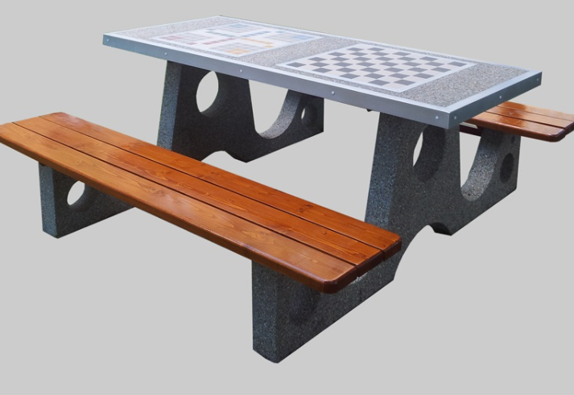
Zdjęcie 1 Stół do gry w planszowe

Stół do gry w piłkarzyki

Stół do gry SG007 do gry w piłkarzyki
Betonowy stół do gry w piłkarzyki, stół cechuje duża odporność na opady atmosferyczne i inne zjawiska pogodowe przez co nadaje się do umieszczania w parkach.
– wykonany z betonu płukanego B30 zbrojonego,
– boiska umieszczone na stole jest gładzone i malowane farbą odporną na uderzenia,
– drążki piłkarzyków zrobione ze stali nierdzewnej,
– figurki piłkarzy wykonane są z sztucznego tworzywa i z gumy,
– stół nadaje się do stawiania zarówno na twardym jak i miękkim podłożu, w wypadku umieszczenia na miękkim gruncie do zestawu dodawane są płyty na których powinno się umieścić nogi tego stołu,
Długość: 140 cm,
Szerokość: 80 cm,
Wysokość: 87 cm,
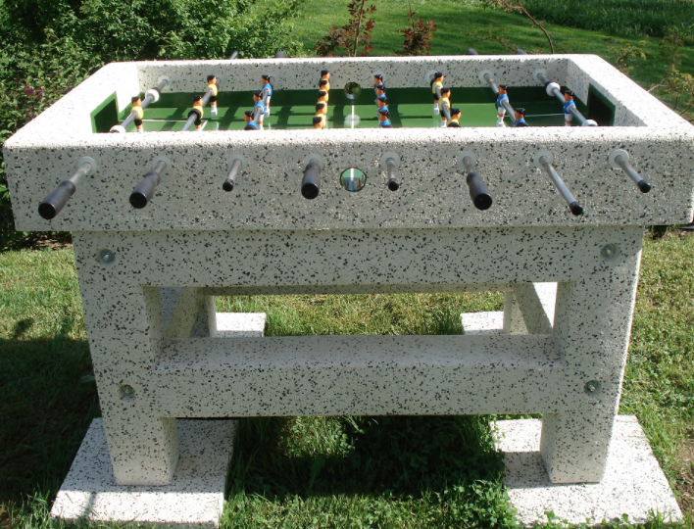
Zdjęcie 2 Stół do gry w piłkarzyki

Stół do gry w tenisa stołowego

Stół betonowy SG010 do tenisa stołowego
Betonowy stół do ping-ponga, stół ten jest przeznaczony do umieszczania na zewnątrz, w związku z dużą masą nie trzeba go mocować do podłoża.
– zrobiony jest z wibrowanego betonu zbrojonego, rodzaje betonu (galeria),
– blat jest zielony i pokryty lakierem ochronnym,
– dla zapewnienia bezpieczeństwa użytkownikom brzegi blatu stoły zostały zaokrąglone profilem aluminiowym,
– siatka wykonana z blachy stalowej ocynkowanej,
– stół ten ma dużą odporność na efekty działań pogodowych i uszkodzeń mechanicznych,
– wolnostojący, należy go umieszczać na płaskim i jednocześnie twardym gruncie,
Długość: 274 cm,
Szerokość: 152 cm,
Wysokość: 78 cm,
Waga: 800 kg,
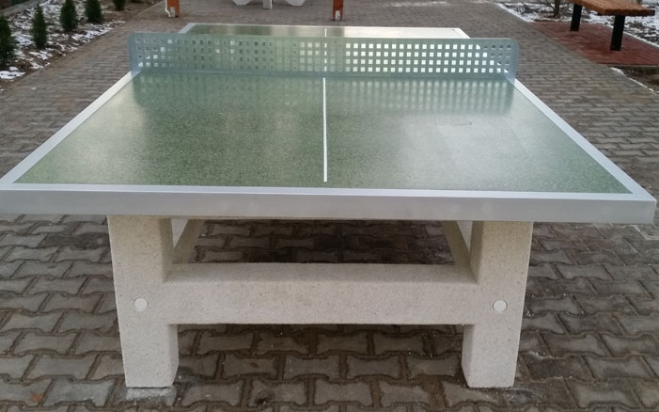
Zdjęcie 3 Stół do gry w tenisa stołowego

Stół do gry w szachy
Stół do gry w szachy SG029
Zestaw składający się z betonowego stołu do gry w szachy i czterech siedzisk z oparciem. Przeznaczony do umieszczania na zewnątrz .
– podstawy wykonane ze zbrojonego betonu płukanego,
– siedziska oraz oparcia krzeseł drewniane, pokryte lakierem ochronnym,
– blat okala aluminiowy profil,
– blatu malowany impregnatem ochronnym,
– stół dostępny jest w wersji do wkopania lub wolnostojącej – mocowany do podłoża przy użyciu kotew,
– zestaw waży 580 kg,
Wymiary stołu:
Długość: 83 cm,
Szerokość: 83 cm,
Wysokość: 76 cm,
Wymiary siedzeń:
Długość: 50 cm,
Szerokość: 42 cm,
Wysokość siedziska: 45 cm,
wysokość całkowita: 79 cm,
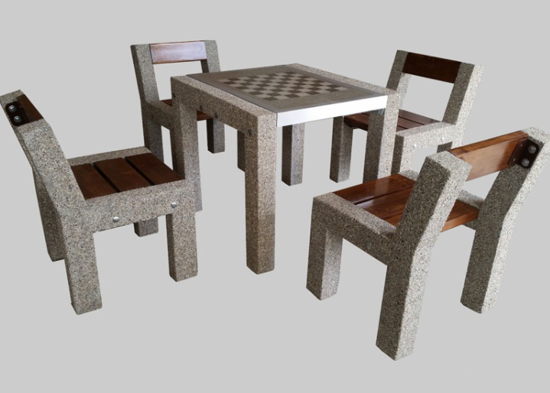
Zdjęcie 4 Stół do gry w szachy

Twister

Urządzenie wzmacnia mięśnie brzucha, wspomaga aktywność stawów biodrowych raz kręgosłupa lędźwiowego. Poprawia wydolność organizmu oraz koordynację ruchową. Przedmiotowy zestaw zbudowany jest z elementów stalowych, ze stali St3 (R35) z następujących materiałów: - rama nośna rury stalowe: śr. 90 x 3,6 mm - wsporniki ruchowe rury stalowe: śr. 40 – 63 x 3,6 mm - pokrywa zabezpieczająca elementy mocujące z aluminium - nakładka żeliwna - siedziska i oparcia ze stali - siedziska ruchome - uchwyty i rączki z polichlorku winylu - łożyska typu zamkniętego, NSK - stopy fundamentowe 600x600mm, H=600mm - połączenie słupków nośnych ramy nośnej w fundamencie wykonane jest śrubowe jako sztywne
Zastosować następujące materiały: - stal: St/R35 - beton: B30/B25 Wszystkie elementy stalowe ocynkowane ogniowo i malowane podwójnie proszkowo farbami poliestrowymi.
Wymiary urządzenia: wysokość 2000 mm, szerokość: 591 mm, długość: 1718 mm
Kolor: RAL 7032 popiel / RAL 6006 ciemny zielony 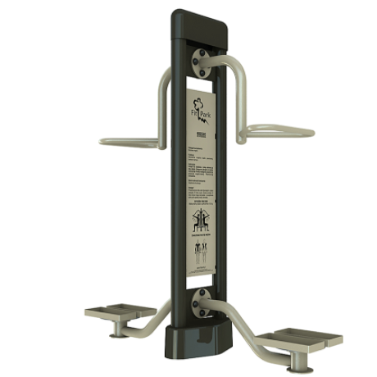
Zdjęcie 5 Twister

Wioślarz
Urządzenie wzmacnia mięśnie nóg, brzucha, klatki piersiowej, ramion i górnej partii pleców. Trening na wioślarzu to także mniej intensywne ćwiczenia na nogi. Jest to popularne ćwiczenie wśród zawodowych pływaków i wioślarzy. Urządzenie posiada ruchom siedzisko. Przedmiotowy zestaw zbudowany jest z elementów stalowych, ze stali St3 (R35) z następujących materiałów: - rama nośna rury stalowe: śr. 90 x 3,6 mm - wsporniki ruchowe rury stalowe: śr. 40 – 63 x 3,6 mm - pokrywa zabezpieczająca elementy mocujące z aluminium - nakładka żeliwna - siedziska i oparcia ze stali - siedziska ruchome - uchwyty i rączki z polichlorku winylu - łożyska typu zamkniętego, NSK - stopy fundamentowe 600x600mm, H=600mm - połączenie słupków nośnych ramy nośnej w fundamencie wykonane jest śrubowe jako sztywne.
Zastosować następujące materiały: - stal: St/R35 - beton: B30/B25
Wymiary urządzenia: wysokość 2000 mm, szerokość: 1590 mm, długość: 2068 mm
Kolor: RAL 7032 popiel / RAL 6006 ciemny zielony

Stojaki na rowery
Zamontować stojak 5-cio stanowiskowy na rowery. Szerokość: 180cm, wysokość 45cm, głębokość 53cm Szerokość stanowiska: 6,5cm. Materiał: stal nierdzewna.
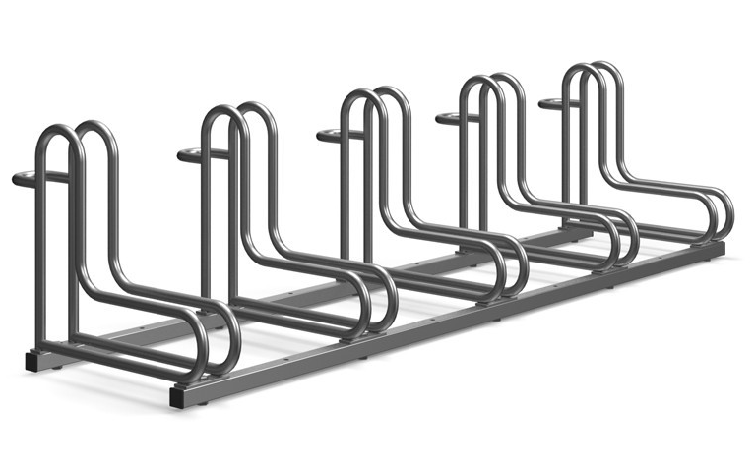
Zdjęcie 6 Stojak na rowery

Prace agrotechniczne i ukształtowanie terenów przyległych do boisk
Tereny przyległych trawników zniszczone podczas wykonywania prac należy zrekultywować. Należy rozłożyć ok. 5cm ziemi urodzajnej oraz wysiać nasiona traw.

Część rysunkowa:
Rys nr | Nazwa rysunku | skala
A-01 PZT | Projekt zagospodarowania terenu | 1:500

